西南民族大学

实验报告

2021------2022学年第2学期

课程名称：软件工程课程设计
学院：计算机科学与工程 专业：计算机科学与技术年级：2019级 班级：1901
学号：201831202005 姓名：郭秋岑
同组人：无

西南民族大学学生实验报告
教学单位：计科学院 实验室名称：BS-223 实验时间：2022 年3月7日
姓名：郭秋岑 专业：计算机科学与技术 班级：1901 学号:201831202005
实验项目名称： 实验成绩： 教师签名：周绪川

一、实验目的
- 编写程序处理数据文件
- 进一步熟悉git的使用

二、材料与方法
- gcc工具
- Aistudio 平台
- git工具

三、实验主要过程与结果
- 解决思路
- 首先根据所给的文本和预计输出结果，设计算法；
- 随后根据伪代码，选择合适的语言对算法进行代码实现；
- 之后测试结果，按照实验要求在命令行输入相应的语句，对比输出文件和所给的预计输出文件，如没有差异则说明成功编写代码并执行。
- 最后上传实验报告到github，完成整个实验。

- 实验流程
伪代码如下图
读入需要处理的数据文本文件：yq_in.txt
创建输出的数据文本文件：yq_out.txt
//逐行对yq_in.txt进行处理
for i in yq_in.txt:
分离这行的省份、城市和人数信息
if 省份 not in 省份列表 then
yq_out.txt写入换行符、省份及换行符
endif
省份列表加入省份
yq_out.txt写入人数信息
end
关闭输入和输出文件
随后根据伪代码算法思路对数据进行处理，我首先选择了python语言编写代码，成功获得预期输出文本文件。

- 代码
我在aistudio平台上进行实验，将伪代码算法实现，python文件总共不到20行，实现起来比较容易：
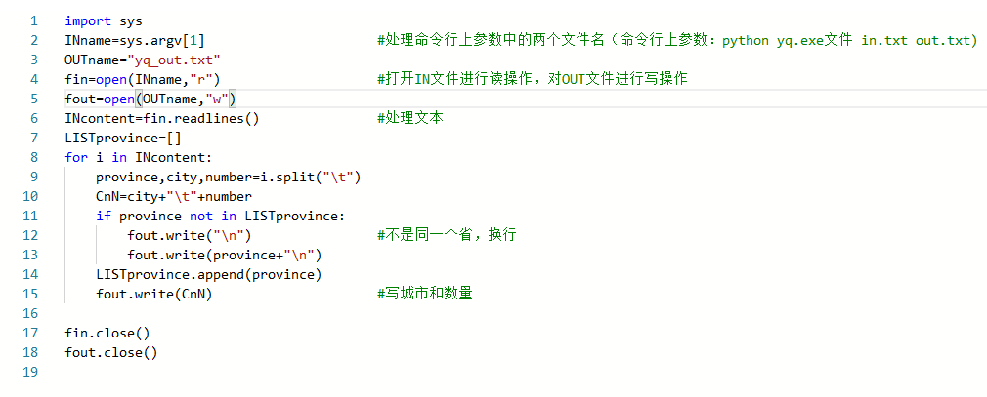
import sys
INname=sys.argv[1] #处理命令行上参数中的两个文件名（命令行上参数：python yq.exe文件 in.txt out.txt)
OUTname="yq_out.txt"
fin=open(INname,"r") #打开IN文件进行读操作，对OUT文件进行写操作
fout=open(OUTname,"w")
INcontent=fin.readlines() #处理文本
LISTprovince=[]
for i in INcontent:
province,city,number=i.split("\t")
CnN=city+"\t"+number
if province not in LISTprovince:
fout.write("\n") #不是同一个省，换行
fout.write(province+"\n")
LISTprovince.append(province)
fout.write(CnN) #写城市和数量

fin.close()
fout.close()

- 结果测试
在aistudio平台终端上输入对应的代码运行，生成了yq_out.txt：
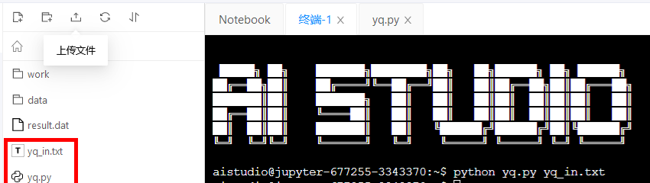
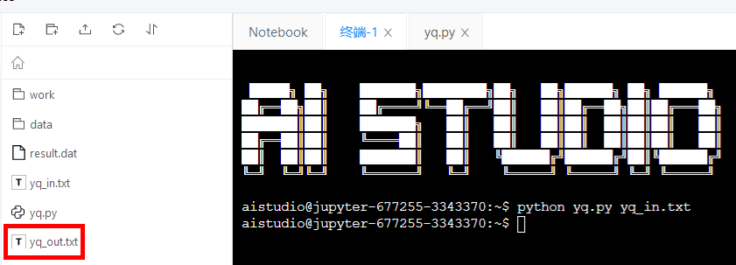
将其和输出样例文本文件进行对比，发现无差异，实验成功：
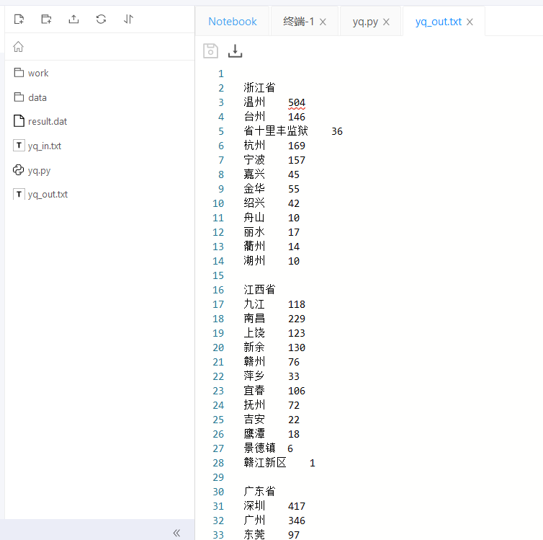 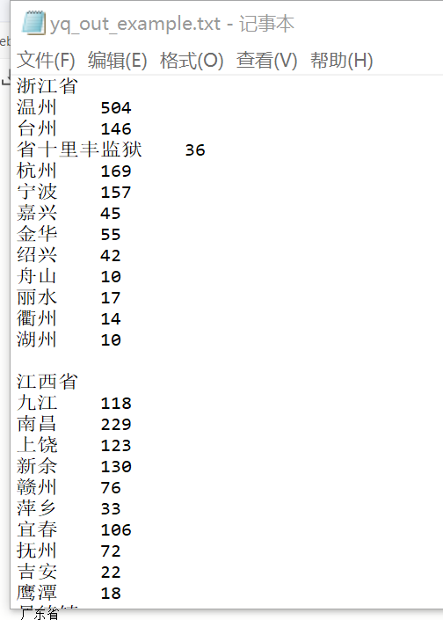实验成功
- 上传报告

四、分析讨论
这次实验我没带个人电脑所以在机房电脑进行了部分操作，开始准备用C写，因为之前有项目用C处理文件的经验，但是机房电脑没有装gcc，所以我在装gcc的过程中用python又写了实现过程，只用了18行代码，顺利完成任务，在终端上可以顺利输出预期的实验结果，即对应的文本文件，通过对比输出文件和样例文件，可以知道代码正确运行，实验成功，最后回忆上次实验git的用法，将报告上传至github。
实验过程中我首先根据实验要求仔细研究输入文本文件以及输出文本文件，设计算法实现，在途中学习了伪代码的书写，写出了简单的算法过程，以后会在其他的工程设计算法时更加熟悉伪代码的书写规范。

五、教师评阅

注：实验报告的内容及格式可由学院根据学科专业特点确定；全校各专业必须使用学校统一封面。

